Муниципальное казенное дошкольное образовательное учреждение детский сад комбинированного вида №3
Барабинского района Новосибирской области

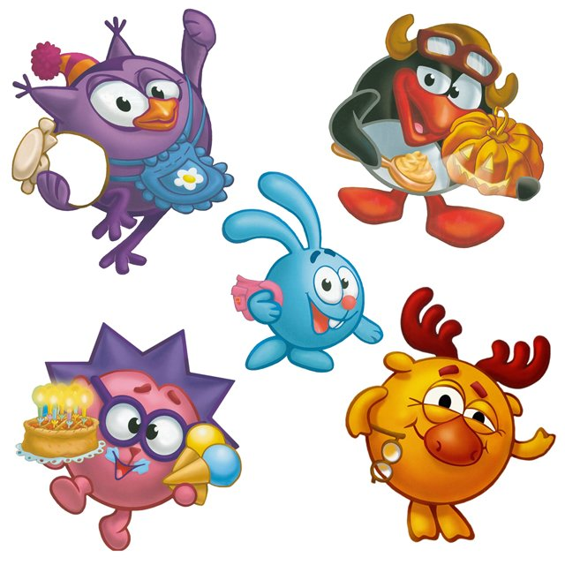

Выполнили воспитатели:
Михайловская Ольга Васильевна
Драгунова Ирина Евгеньевна

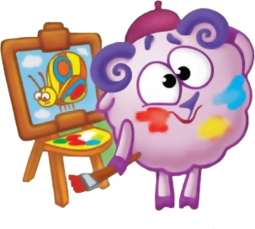
2013г

В 2012- 2013 учебном году были поставлены следующие задачи:
1.Охрана жизни и укрепления физического и психологического здоровья детей.
2.Осуществление необходимой коррекции речи в развитии ребенка. 3.Нравственное - патриотическое воспитание дошкольников.
В связи с этим воспитательно-образовательный процесс опирается на новые педагогические технологии, инновационные методики с учётом индивидуально-психологических, физиологических особенностей каждого ребёнка, с использованием здоровье сберегающих технологий. В группе 24 человека: 11 мальчиков и 13 девочек.
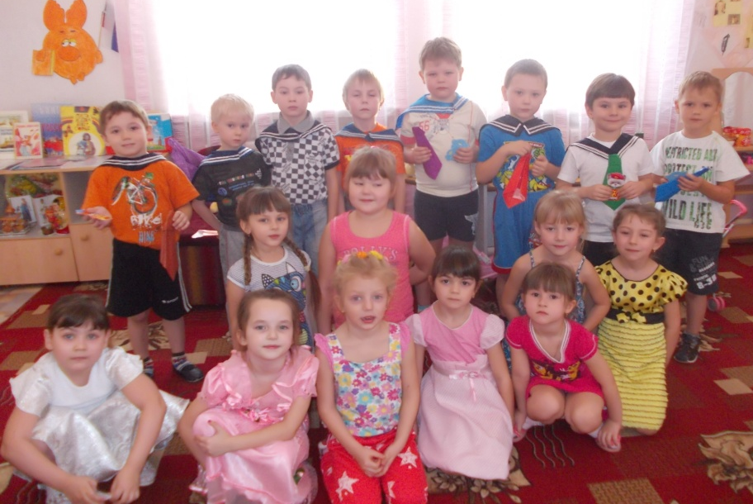
Планируя воспитательно-образовательную работу в группе, методически грамотно распределяя деятельность детей в течение дня, учитывая возрастные и индивидуальные психологические особенности каждого ребёнка в отдельности, удалось добиться неплохих результатов (учебный 2012-2013 год в старшей группе «Смешарики»).Вся работа по организации предметно-развивающей среды и воспитательно-образовательная работа с детьми ведётся по типовой программе «Программа воспитания и обучения в детском саду», под редакцией М.А.Васильевой, а так же программа «От рождения до школы» под редакцией Н.Е.Вераксы, Т.С. Комаровой, М.А. Васильевой, 2010 год. Анализ результатов мониторинговой деятельности показал, что в нашей группе были созданы достаточно удовлетворительные условия для всестороннего развития и воспитания детей. В группе всё оборудование, игры, игрушки находятся в доступном удобном месте, дети могут самостоятельно выбирать вид деятельности. Мы старались и стараемся создать детям комфортные условия для игр, для самостоятельной деятельности. В процессе центр экспериментирования: для проведения элементарной экспериментальной деятельности. В него будет входить различное оборудование для опытов с водой, воздухом, песком и др. Мы творчески подходим к оформлению интерьера в группе в целом, подбирая цветовое оформление оборудования, подбирая различные мелкие детали в оформлении, которые в общем восприятии всей группы навеивают спокойствие и создают уют в данной группе. Мониторинг, проведенный в начале учебного года, выявил следующие уровни овладения необходимыми навыками и умениями по образовательным областям: наиболее высокие результаты в области « Музыка» дети охотно слушают музыку до конца. С охотой выполняют танцевальные движения, кружатся в парах, притаптывают ногами. Дети

хорошо различают и называют музыкальные инструменты. Анализ познавательных процессов детей старшего возраста:
В области «Безопасность» Дети хорошо знают элементарные правила поведения в детском саду, могут рассказать как правильно переходить дорогу, объяснить значение светофора, правила поведения на природе. Промежуточный результат усвоения на начало учебного года 2,4б, на конец 2,8б
В области « Здоровье» - дети владеют простейшими навыками поведения во время еды, умывания. Постоянное внимание уделяем воспитанию культурно-гигиенических навыков. Дети приучены к опрятности и самостоятельно устраняют непорядок в одежде. За состоянием здоровья в нашей группе ведется регулярный контроль. В журнале указаны группы здоровья детей, также даны рекомендации индивидуального подхода к детям. При этом сохраняются основные принципы построения режима дня: длительность пребывания на воздухе (прогулки), чередование умственных и физических нагрузок, сон, регулярное питание, различные виды закаливания, ежедневная утренняя гимнастика, физкультминутки. Промежуточный результат усвоения на начало учебного года 2,1,9б, на конец, 2,6б
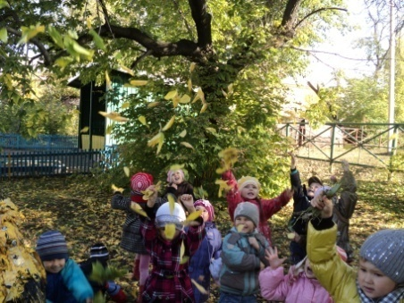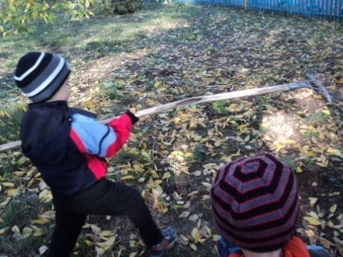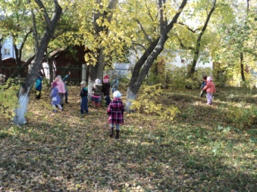
В области « Физическая культура». В течение года продолжали укреплять и охранять здоровье детей, создавать условия закаливания организма, формировать основные движения. Ежедневно проводили утреннюю гимнастику продолжительностью 7-10 минут. Дети научились действовать совместно, строиться в колонны и по одному, шеренгу, круг, находить свое место при построениях. Научились энергично отталкиваться двумя ногами и правильно приземляться в прыжках с высоты, на месте и с продвижением вперед; принимают правильное исходное положение в прыжках; в метании мешочков с песком, метании мячей. Но не все дети по своему физическому развитию могут выполнять некоторые действия. В группе оформлен физкультурный уголок с достаточным количеством традиционного и нетрадиционного оборудования. Промежуточный результат усвоения на начало учебного года 2,3б, на конец 2,6б
В области «Коммуникация».
В течение года уделяли большое внимание развитию связной речи. В результате чего дети стали лучше пересказывать, составлять рассказы по предметной картине, по сюжетной картине, из личного опыта. Некоторые дети испытывают трудности при составлении рассказов по предложенному началу, середине, концу. При составлении рассказов по серии картин, некоторые дети затрудняются в установлении причинно-следственных отношений, не могут разложить картины по порядку. Дети научились использовать в речи предлоги, правильно согласовывать существительные с прилагательными и числительными. Есть дети, у которых остались ошибки в падежных окончаниях, в согласовании числительных с существительными в роде, числе. Не все дети говорят

точно, громко. За прошедший учебный год словарь детей увеличился. Предметный словарь соответствует возрастной норме. В речи детей появились обобщающие понятия: транспорт, мебель, время года, профессии и т. д. Но есть дети, которые затрудняются в подборе синонимов, антонимов, не могут объяснить значение многозначных слов. Не у всех детей старшей группы правильное произношение. Не все дети различают на слух близкие в артикуляционном и акустическом отношении звуки (твердые – мягкие, глухие – звонкие, свистящие – шипящие), но необходимо продолжать развивать фонематический слух, фонематическое восприятие. Наибольшие трудности у детей старшего дошкольного возраста возникла по разделу «Звуковая культура речи»: не у всех детей достаточно развита моторика рече двигательного аппарата. В следующем учебном году работа будет продолжена.В группе имеется методический и дидактический материал по речевому развитию. В группе проводили консультации для родителей по развитию связной речи у дошкольников, тематические родительские собрания.
Промежуточный результат усвоения на начало учебного года 2б на конец, 2,5б
В области « ЧХЛ» Половина группы могут пересказать содержание произведения с опорой на рисунки. Выучить большое стихотворения наизусть.
Промежуточный результат усвоения на начало учебного года 1,9б, на конец 2,4б
В области «Познания».
Дети нашей группы хорошо усвоили количественный и порядковый счет в прямом и обратном порядке. Дети сравнивают числа в пределах 10. Некоторые дети затрудняются сравнивать предметы по длине, ширине, высоте, толщине с помощью условной мерки. На глаз дети определяют величины хорошо. Дети знают цифры от 0 до 9, умеют называть последующее и предыдущее число, определять пропущенное число. Детям очень нравятся задачи на смекалку, различные головоломки. Трудности испытывают при сравнении, измерении длины предметов, отрезков с помощью условной мерки. Ориентируются во времени, знают время суток: утро, день, вечер, ночь. Некоторым детям трудно даются такие понятия как: сравнение предметов по длине, ширине, высоте, толщине. Дети знают геометрические формы. Но в связи с тем что в группе есть леворукие дети не все правильно определяют направление положения предметов относительно себя. В группе ведется кружок «Занимательная математика». Занятия кружка проводятся 2 раза в неделю. В группе постоянно пополняется как методическим, так и дидактическим материалом; играми головоломками; логическими задачами и т.д.
Промежуточный результат усвоения на начало учебного года 1,9б, на конец 2,4б
Перспектива на следующий год: уделить внимание развитию у дошкольников практических ориентировок в быту, на улице, моделированию ситуаций в виде рисунка, чертежа.
В нашей группе дети хорошо знают и ориентируются в предметах ближайшего окружения, знакомы с явлениями общественной жизни (события, праздники, и т. д.), имеют представления о предметном мире, о видах транспорта, о свойствах и качествах предметов. Дети знают свой домашний адрес, имена и отчества и место работы родителей, город в котором они живут символику страны, столицы. Умеют свободно ориентироваться в помещении детского сада и на участке. Знают правила дорожного движения, дорожные знаки, их назначение, но не всегда применяют их на практике, иногда путают месяцы, дни

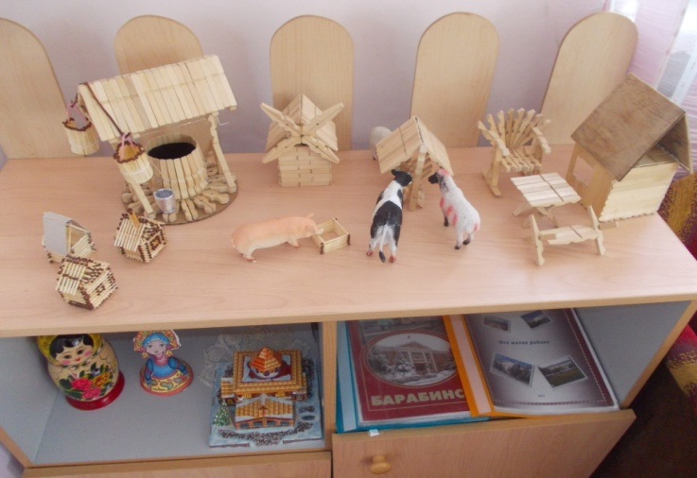
недели и времена года, над этим будем работать в следующем учебном году. В группе создан нравственно – патриотический уголок «Сибирская деревенька».
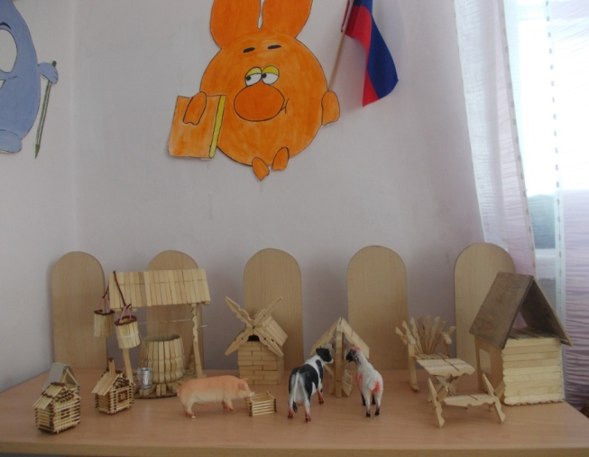
Программа по данному разделу выполнена полностью, усвоена на – 89,3%.
Перспектива на следующий учебный год: расширять представления дошкольников о растениях и животных, о насекомых, домашних животных, особенностями их поведения и питания, расширять представления о родном крае, углублять представления о Родине, прививать любовь ко всему, что нас окружает. Привлекать к дальнейшему сотрудничеству родителей.
В области «Социализация».
Игра: в дошкольном детстве сюжетно-ролевая игра является ведущей деятельностью, в которой создаются наиболее благоприятные условия для общего психического, интеллектуального и личностного развития ребенка.
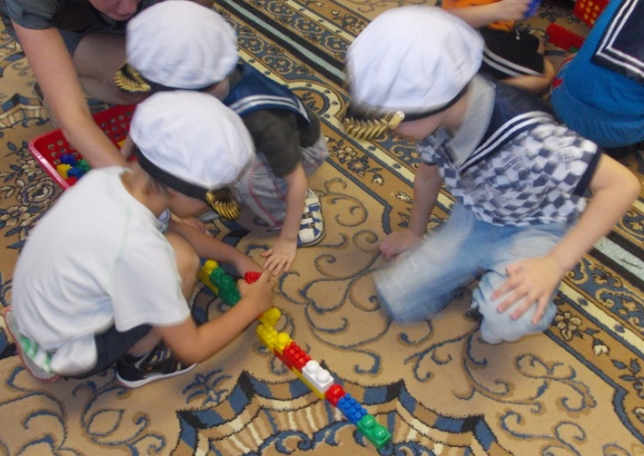
В нашей группе создали условия для возникновения и развития сюжетно-ролевой игры. В центре для сюжетно-ролевых игр приобретено новое оборудование. Дети могут организовывать самостоятельную игру, подражая другим сверстникам и играть в обществе других детей, взяв на себя роль. Они играют с интересом, дружно, умеют делиться игрушками. Есть дети, которые умеют самостоятельно выбрать тему для игры, развивать сюжет на основе знаний, полученных из литературных произведений, во время телепередач. Но есть дети, которые не могут придумать сюжет, выполнить в игре несколько взаимосвязанных действий. Не все дети могут способствовать возникновению в игре дружеских, партнерских взаимоотношений и игровых объединений по интересам. Они не могут договариваться самостоятельно друг с другом, справедливо распределять роли и разрешать конфликты.

В группе был создан театрализованный уголок, где дети с удовольствием разыгрывают небольшие сказки, рассказы, самостоятельно выбрав произведение, распределив между собой обязанности и роли. В центре дети могут поиграть в тишине с героями любимых сказок, рассказывая им о своих проблемах. Так же наши дети принимают участия во всех праздничных театрализованных представлениях.
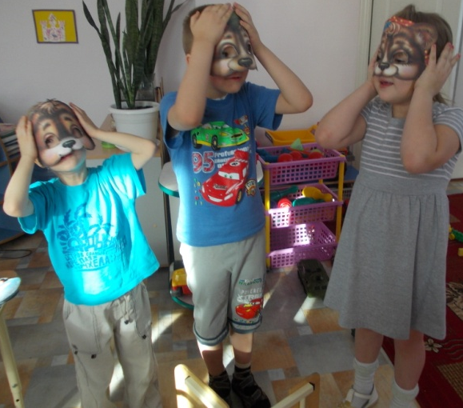
Перспектива на следующий год: дальше уделять внимание развитию творческого потенциала дошкольников посредством театрализованной деятельности.
В старшем дошкольном возрасте дети доброжелательны, дружелюбны, охотно выполняют просьбы и поручения взрослого. Но у некоторых из них не привиты такие этические чувства, как деликатность, скромность, предупредительность. Многие знают нормы поведения и правила общения со взрослыми и детьми, но в реальных взаимоотношениях правила не применяют.
Промежуточный результат усвоения на начало учебного года 2,6бна конец2,7б
В области «Труд».
Анализируя данную область, мы отметили, что у всех детей сформированы навыки самообслуживания: одевание, раздевание, умывание, еда. Дети с удовольствием исполняют поручения, дежурят – умеют сервировать стол, убирать посуду после еды, принимают активное участие в коллективном труде, а также в труде на цветнике и на огороде. Умеют самостоятельно убирать постель после сна, наводить порядок в группе и на участке: протирать игрушки и пособия, мыть игрушки, строительный материал, вместе с воспитателями ремонтировать книги. Многие дети научились самостоятельно делать игрушки для сюжетно-ролевых игр, сувениры для родителей, украшения на елку, умеют работать с природным материалом, бумагой, картоном, бросовым материалом. Однако, не все дети могут правильно организовать свое рабочее место, приводить его в порядок по окончанию занятий.
Промежуточный результат усвоения на начало учебного года 2,3б, на конец 2,7б
Перспектива на следующий учебный год: продолжать воспитывать у дошкольников желание участвовать в трудовой деятельности, побуждать к самостоятельному выполнению поручений, оказывать помощь взрослым, воспитывать бережное отношение к результатам труда.

В области « Художественное творчество» это достаточный уровень. Дети владеют комплексом технических навыков и умений, но не могут мотивировать самостоятельный выбор материалов. Они правильно используют цвета и их оттенки, правильно смешивают гуашь для получения новых оттенков. Умеют располагать предметы ближе, дальше, знакомы с разными видами народно-прикладного искусства. Дети располагают изображения на всём листе; умеют правильно подобрать цвета и оттенки.
Дети могут терпеливо, кропотливо работать, они стараются быстро выполнить задание и не забывают об аккуратности. Многие дети имеют хорошие технические навыки рисования, но у них всё зависит от желания, от мотивации. Однако, дети затрудняются передавать в рисунке несложные движения человека и животных. Не всегда могут правильно подобрать элементы узора народно-прикладного искусства. В лепке дети умеют передавать характерные движения человека и животного, скульптурные группы из 2-3 фигур, но у них слабо развито чувство композиции .Дети, как на занятиях, так и во время индивидуальной работы используют различные материалы: детали конструкторов (особенно «лего»), природный материал, строительный материал разных размеров, что позволяет самостоятельно и творчески создавать оригинальные образцы. Дети владеют несколькими обобщенными способами конструирования, у них сформированы хорошие технические навыки, некоторые дети создают замыслы нескольких простых конструкций. Они умеют планировать свою работу, выполнять ее последовательно и творчески, прочно соединять детали. Также создают конструкции по образцу, заданным условиям. Но не всегда дети умеют самостоятельно и творчески реализовывать собственный замысел в конструкцию из разных материалов, иногда затрудняются сами строить схему будущей конструкции.
В работе по ручному труду мы используем различные материалы: фольгу, коробки, оберточную бумагу, цветной картон и т. д. Большинство детей могут самостоятельно сделать аккуратную, красивую вещь, что способствует развитию творческого воображения, технического мышления. В группе создана обстановка для развития творческих способностей. Дети могут свободно подойти к центру для изодеятельности и выбрать любой материал для творчества, проявляя самостоятельность и инициативу в оформлении центра творчества, для изготовления поделок в подарок родителям. Всё это способствует раскрепощению детей, положительному эмоциональному настрою на весь день. Промежуточный результат усвоения на начало учебного года 2,2б, наконец, 2,64б
ВЗАИМОДЕЙСТВИЕ С РОДИТЕЛЯМИ
В 2012-2013 учебном году плодотворной оказывается работа с родителями – они помогают в оформлении групп, в приобретении дидактических и развивающих игр, помогают адаптироваться детям к условиям детского сада. Взаимодействие с родителями проводиться в определенной системе и по специальному плану. Условия работы с родителями: целенаправленность, системность, плановость, доброжелательность, отзывчивость. В течение года будут использоваться такие формы взаимодействия как: групповые родительские собрания; анкетирование; консультации и беседы; в

местное проведение занятий, досугов выпуск буклетов и листовок.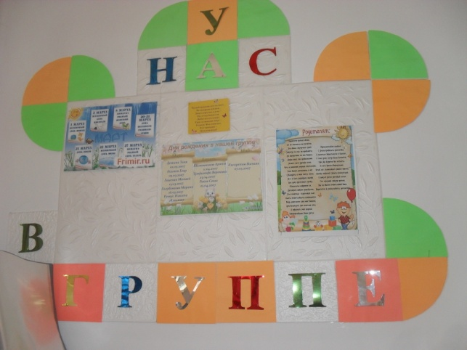
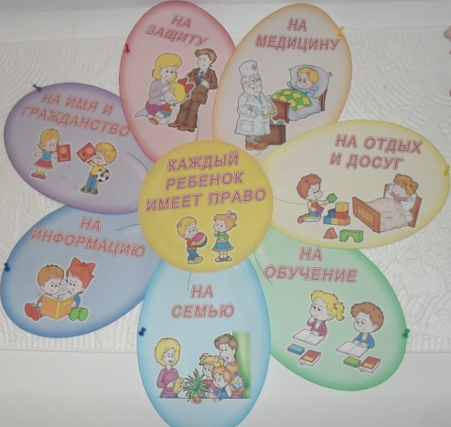
Регулярно оформлялись информационные стенды и ширмы, папки-передвижки, в которых обсуждались вопросы дошкольной педагогики и психологии, другие актуальные вопросы.
Родители совместно с детьми приняли участие в выставке «Дары природы». За участия детей были награждены грамотой «Алые паруса».
В сентябре прошел праздник «День знаний», Сказка «Репка», конкурс «Подарок для елки»,День защитника Отечества,8 Марта для родителей была поставлена сказка «Летучий корабль». ДОУ совместно с родителями принимали участие в районном конкурсе, посвященном 100-летию Покрышкина. В холле детского сада были представлены совместные работы детей-родителей. Так же наши дети совместно с родителями приняли участие в конкурсе ««Живут на свете чудеса» в номинации «работы из бересты», где Никита Р. получил диплом 3 степени. К 9 Мая в детском саду была проведена выставка, дети и родители приняли участия . Все рисунки были вывешены в холле; приняли участие в конкурсе «Я - талант», «Утренняя звезда», «Первоцветы», в конкурсе «Эко Беби» театрализованная экологическая сказка «Колобок» Для родителей проводились беседы и консультации воспитателей. На ширмах и в папках передвижках помещались рекомендации для родителей о развитии ребенка. Мы работаем над темами по самообразованию «Развитие логического мышления на занятиях по
математике у дошкольников» и «Повышение познавательного интереса дошкольников в экологии, через организацию экологических наблюдений и экспериментов».
В 2012 – 2013г провели открытые занятия «В гостях у снеговика» и «Цветок здоровья». Мы также принимали участия в пед. советах с докладами и презентациями. Принимали участия в Международных конкурсах Аргоника», «Талант с колыбели», где заняли призовые места. Во Всероссийском конкурсе «Открытое занятие. Первое сентября». Создали сайт в СМИ, прошли курсы повышения квалификации.

